 

**Lenguajes de Programación**

**Tarea 5 – Scheme**

**Maestro:** M. A. Ismael Gutiérrez Pimentel

**Hora:** V6 – **Día:** L,M,V – **Grupo:** 010

**Salón:** 4201

|  |  |  |
| --- | --- | --- |
| **NOMBRE** | **MATRÍCULA** | **Carrera** |
| Carlos Arturo Nava Matamoros | 1889318 | ITS |

*Ciudad Universitaria, San Nicolás de los Garza*

***SCHEME***

*SÍMBOLOS (IDENTIFICADORES)*

Un símbolo es lo que en otros lenguajes se denomina identificador. En Scheme los símbolos e identificadores pueden contener caracteres internacionales (Unicode, UTF-8). El intérprete DrScheme guarda los ficheros de texto en esa codificación.

'hola

(symbol 'hola-que<>)

(symbol->string 'hola-que<>)

'mañana

'lápiz ; aunque sea posible, no vamos a usar acentos en los símbolos

; pero sí en los comentarios

(symbol? 'hola) ; #t

(symbol? "hola") ; #f

(symbol? #f) ; #f

(equal? 'hola 'hola)

(equal? 'hola "hola")

Diferencia entre símbolos y cadenas: un símbolo (identificador) es un objeto simple y una cadena es un objeto compuesto. El intérprete de Scheme codifica un símbolo mediante un único número, su valor hash. Otra diferencia bastante clara: un símbolo no puede contener un espacio, pero una cadena sí.

*SINTAXIS*

|  |  |  |
| --- | --- | --- |
| **Función** | **Descripción** |  |
| **Condicionales básicas** | | |
| **if** | Condicional simple | (if <condicion>     <valor de verdad verdadero>     <valor de verdad falso>) |
| **cond** | Condicional anidado | (cond   [(<condicion>)    (<valor de verdad de verdadero>)]   [(<condicion>)    (<valor de verdad de verdadero>)]   ...   [else (<valor de verdad de falso>)]) |
| **else** | Sentencia condicional en el cond que determina que el siguiente valor de verdad es falso | [else (<valor de verdad de falso>)]) |
| **#t o true** | Valor de verdad de verdadero | (if <condicion> #t ...) o  (if <condicion> true ...) |
| **#f o false** | Valor de verdad de falso | (if <condicion> ... #f) o  (if <condicion> ... false) |
| **and** | Operador condicional y, las condiciones tienen que ser verdaderas para que arroje un valor de verdad verdadero | (<condicion a> and <condicion b>) |
| **or** | Operador condicional o, con que solo una de las condiciones se cumpla se arrojara un valor de verdad verdadero | (<condicion a> or <condicion b>) |
| **not** | Operador condicional no, invierte la condición, si la condición arroja verdadero, con el not esa misma condición arrojara falso | (not <condicion>) |
| **Más de condicionales** | | |
| **number?** | Evalúa si el dato es un numero | (number? 123) |
| **string?** | Evalúa si el dato es una cadena de texto | (string? "hola mundo") -> #t |
| **string=?** | Evalúa si el dato (implicando que sea una cadena de texto) es igual a otra | (string=? "hola mundo" "hola mundo") -> #t |
| **integer?** | Evalúa si el dato es un numero | (integer? 123) -> #t |
| **negative?** | Evalúa si un número es negativo | (negative? -123) -> #t |
| **positive?** | Evalúa si un número es positivo | (positive? 123) -> #t |
| **zero?** | Evalúa si un número es cero o no | (zero? 0) -> #t |
| **Numéricos** | | |
| **abs** | Arroja el valor absoluto de un numero | (abs -123) -> 123 |
| **sqr** | Arroja el valor de un número elevado al cuadrado | (sqr 5) -> 25 |
| **expt** | Arroja el valor de un número elevado a una potencia indicada por el usuario, el segundo numero ingresado es el exponente | (expt 5 2) -> 25 |
| **sqrt** | Arroja la raiz cuadrada de un numero | (sqrt 25) -> 5 |
| **ceiling** | Aproxima un numero real al siguiente entero, aproxima a techo | (ceiling 25.5) -> 26 |
| **floor** | Aproxima un numero real a su equivalente en entero, aproxima a piso | (floor 25.5) -> 25 |
| **pi** | El valor numérico de pi | pi -> #i3.141592653589793 |
| **Otros** | | |
| **define-struct** | Es la declaración para crear una estructura | (define-struct ejemplo   (<numero> <numero> <cadena de texto>)) |
| **list o '** | Es la declaración para crear una lista | (list 1 2 3 4) o '(1 2 3 4) |
| **cons** | Es la declaración para crear una lista, siempre se finaliza con un empty y cerrando todas las declaraciones | (cons 1 (cons 2 (cons 3 empty))) |
| **append** | Une dos listas | (append (list 1 2 3)         (list 4 5 6)) -> (list 1 2 3 4 5 6) o (append (cons 1 (cons 2 empty))         (cons 3 (cons 4 empty))) -> (list 1 2 3 4) |
| **empty** | Un tipo de dato que representa nulo o vacío, sirve para finalizar listas | (cons empty empty) |
| **empty?** | Evalúa si un elemento es nulo o vacío | (empty? (list 1 2)) -> #f |

*ESQUELETO DE LOS PROGRAMAS*

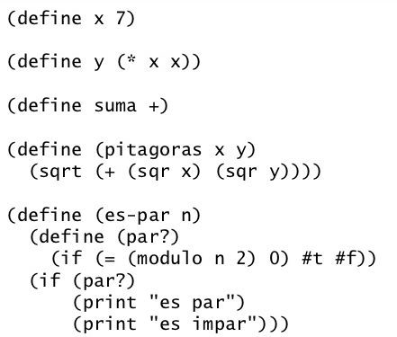

*APLICACIÓN A DESCARGAR PARA EDITAR Y EJECUTAR*

* *DrScheme es el mejor IDE de Scheme, de acuerdo a la comunidad de StackOverflow. Tiene integrado un compilador JIT, y pueden producirse ejecutables stand-alone.*

*A QUE TIPO DE PARADIGMA PERTENECE*

* *Paradigma funcional puro*

*EJECUCIÓN DE UN PROGRAMA*

* Programa que dibuja un triángulo

(define (T) ;lo que hacemos con esta función es la figura con la que se ;llenara el triángulo  
(display "*"))  
  
(define (dibuje cant) ;esta funcion me dibuja los "*" pasando un espacio :entre ellos  
 (do ((i 0 (+ i 1)))  
 ((= i cant) )  
 (t)  
 (display " ")))  
  
(define (triangulo) ;y esta es la que me dibuja el triangulo aquí defino ;que el tamaño sea de 10 *'s  
 (do ((i 1 (+ i 1)));observa como se hace el ciclo :D  
 ((= i 10) )  
 (dibuje i);llamada a la funcion  
 (newline)));pasa renglon

* Ejecución del programa

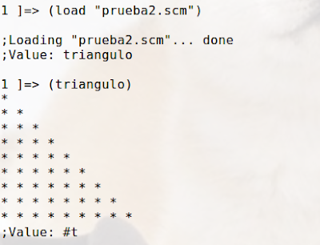

***BIBLIOGRAFÍA***

<http://www.dccia.ua.es/dccia/inf/asignaturas/LPP/2010-2011/teoria/tema2.html>

<http://programacionenscheme.blogspot.com/2017/06/sintaxis-de-drracket-basica.html>

<https://www.infor.uva.es/~cvaca/asigs/docpar/tema4.pdf>

<http://ceciliaurbina.blogspot.com/2010/11/scheme.html>